基本方針１ 市町村とともに小・中学校の教育力を充実します
（※）以降、公立小学校（義務教育学校前期課程を含む）を「小学校」、公立中学校（義務教育学校後期課程含む）を「中学校」とする。

【基本的方向】
- 市町村の主体的な取組みを支援するとともに、課題のある学校への重点的な支援を行い、子どもの力をしっかり伸ばす学校力の向上を図ります。
- 教育内容の充実や授業改善などへの支援をすすめ、「基礎・基本」の確実な定着と「活用する力」の向上を図り、すべての子どもにこれからの社会で求められる確かな学力をはぐくみます。
- 学校教育全体を通して、互いに高めあう人間関係づくりをすすめます。

【主な取組み】
基本的方向 | 具体的取組名（事業名） | 実施内容
① | 中学校の学校力向上へ向けた重点支援  （スクール・エンパワーメント推進事業）  ＜参考資料 Ｐ145＞  （中学生学びチャレンジ事業） ＜参考資料 Ｐ145＞ | 学力向上に積極的に取り組む府内84中学校に学力向上担当教員を配置するとともに、府教育庁に設置した「支援チーム」が学校の取組みを検証し、市町村教育委員会とともに指導・助言を行った。  また、学力向上の対策を重点的に推進する市町村に対し、学力向上計画の実行にかかる経費の２分の１を補助するとともに、対象市町村の計画の進捗状況について点検し、指導・助言を行った。  中学生の学力向上を目的として、府内の市町村立中学校及び特別支援学校中学部並びに府立支援学校中学部の全学年を対象に、学力調査を実施した。
① | 少人数学級編制の推進  （35人を基準とした少人数学級編制）  ＜参考資料 Ｐ146＞ | 学校生活の基礎を築くためには、きめ細かな少人数での指導が重要であると考え、小学校１年生は標準法による基礎定数、小学校２年生は国加配定数を活用し、35人を基準とした少人数学級編制を実施した。
① | 少人数・習熟度別指導の推進  （習熟度別指導推進事業） ＜参考資料 Ｐ146＞ | 児童・生徒の学習理解を促進するため、小学校３～６年生と中学校全学年で少人数・習熟度別指導を実施した。
② | 授業改善への支援  （市町村研修支援プロジェクト・校内研究支援プロジェクト）  ＜参考資料 Ｐ147＞ | 市町村教育委員会の体系的な研修の実施を支援するため、支援教育研修、人権教育研修、及びICT活用研修に府教育センターの指導主事を研修講師として派遣した。  市町村教育委員会指導主事の実践的指導力を育成し、市町村教育委員会が所管する学校に向けて具体的な研修を実施できるようにするため、市町村指導主事学習会を実施した。  また、市町村における教員の人材育成をめざして、キャリアステージに応じた授業づくり研修を開講するなど、小中学校授業力向上研修の充実を図った。
② | 英語教育の充実  （英語教育推進事業） ＜参考資料 Ｐ148＞ | 小学校初期段階から中学校にかけて英語教育の充実を図るため、小学校では、「大阪府公立小学校英語学習６カ年プログラム（DREAM）」を普及するとともに、活用支援研修を実施した。  また、中学校では、英語の授業改善を進めるため、「授業改善推進リーダー研修」を実施した。
② | 理科教育の充実 ＜参考資料 Ｐ149＞ | 「小・中学校における理科教育の課題に関する調査研究」を実施し、平成29年３月に報告書を作成した。明らかになった課題に対応するため、「小学校理科ハンドブック」を作成し全小学校へ配付するとともに、「中学校理科授業プラン」を編集し、普及のためのリーフレットを作成し、平成29年度当初に全中学校理科教員へ配付すると同時にWebで配信した。
③  【基本方針４ 基本的方向④の再掲】 | 道徳教育の推進 ＜参考資料 Ｐ201＞ | 小・中学校については、「特別の教科 道徳」の円滑な実施に向けて、府内14校を推進校に指定し、指導方法や評価方法の研究を行うとともに、その成果を広く発信するために、大阪府道徳教育フォーラムを開催した。加えて、道徳教育推進教師対象の研修会を実施した。  府立高校については、各校が作成する道徳教育の全体計画に基づき、学校の教育活動全体を通じて道徳教育を推進することを周知した。
③  【基本方針４ 基本的方向④の再掲】 | 人権教育の推進 ＜参考資料 Ｐ203～Ｐ204＞ | 小・中学校については、人権教育教材集・資料を活用した研修を実施するとともに、人権教育フォーラムを実施した。  府立高校については、共同研究校24校、共同研究員・研究協力員184人の体制により、研究交流会議やテーマ別研修会等を開催した。

【指標の点検結果】※全国学力・学習状況調査に係る指標については、当該年度の状況が次年度の結果に反映されるため、「計画策定時の現状値」及び「実績値」には次年度の結果を記載。
指標 | 目標値  （H29年度） | H24年度実績値  （計画策定時） | H28年度実績値 | 点検結果
○指標１  「全国学力・学習状況調査」における平均正答率 | 小６  全国水準を上回る | 小６（H25.4実施）  （注）全国平均正答率を１とした場合の府平均正答率の割合 | 小６（H29.4実施）  （注）全国平均正答率を１とした場合の府平均正答率の割合  H27年度実績値（H28.4実施）  （注）全国平均正答率を１とした場合の府平均正答率の割合 | △ | 小６  算数は、ほぼ全国水準を維持しているものの、全体としては、計画策定時と比べると、改善には至らなかった。
   | 平均正答率（%）
   | 国 | 府 | 対全国比（注）
  国語Ａ | 62.7 | 61.2 | 0.976
  国語Ｂ | 49.4 | 47.9 | 0.970
  算数Ａ | 77.2 | 77.1 | 0.999
  算数Ｂ | 58.4 | 57.3 | 0.981
   | 平均正答率（%）
   | 国 | 府 | 対全国比（注）
  国語Ａ | 74.8 | 72.1 | 0.964
  国語Ｂ | 57.5 | 54.5 | 0.948
  算数Ａ | 78.6 | 77.8 | 0.990
  算数Ｂ | 45.9 | 44.6 | 0.972
   | 平均正答率（%）
   | 国 | 府 | 対全国比（注）
  国語Ａ | 72.9 | 71.3 | 0.978
  国語Ｂ | 57.8 | 55.4 | 0.958
  算数Ａ | 77.6 | 76.9 | 0.991
  算数Ｂ | 47.2 | 45.8 | 0.970
○指標１  「全国学力・学習状況調査」における平均正答率 | 中３  全国水準をめざす | 中３（H25.4実施）  （注）全国平均正答率を１とした場合の府平均正答率の割合 | 中３（H29.4実施）  （注）全国平均正答率を１とした場合の府平均正答率の割合  H27年度実績値（H28.4実施）  （注）全国平均正答率を１とした場合の府平均正答率の割合 | ○ | 中３  計画策定時に比べ、全体としては、平均正答率の対全国比は改善した。
   | 平均正答率（%）
   | 国 | 府 | 対全国比（注）
  国語Ａ | 76.4 | 73.3 | 0.959
  国語Ｂ | 67.4 | 63.0 | 0.935
  数学Ａ | 63.7 | 61.7 | 0.969
  数学Ｂ | 41.5 | 38.8 | 0.935
   | 平均正答率（%）
   | 国 | 府 | 対全国比（注）
  国語Ａ | 77.4 | 75.3 | 0.973
  国語Ｂ | 72.2 | 69.1 | 0.957
  数学Ａ | 64.6 | 63.7 | 0.986
  数学Ｂ | 48.1 | 46.3 | 0.963
   | 平均正答率（%）
   | 国 | 府 | 対全国比（注）
  国語Ａ | 75.6 | 73.5 | 0.972
  国語Ｂ | 66.5 | 63.3 | 0.952
  数学Ａ | 62.2 | 61.7 | 0.992
  数学Ｂ | 44.1 | 43.1 | 0.977
○指標２  「全国学力・学習状況調査」における  無解答率 | 小６：全国水準を下回る  中３：全国水準をめざす | 小６：8.4%（全国：8.1%）  中３：8.6%（全国：6.8%） | 小６：4.2%（全国：3.8%）  中３：7.3%（全国：6.1%）  H27年度実績  小６：5.2%（全国：4.8%）  中３：7.7%（全国：6.9%） | 小６  △  中３○ | 計画策定時の実績と比較すると、小６は変わらず、中３は改善した。
○指標３  「家で計画的に学習する」と回答した児童・生徒の割合 | 向上させる | 小６：49.7%（全国：58.9%）  中３：42.3%（全国：44.5%） | 小６：55.5%（全国：64.5%）  中３：48.7%（全国：51.5%）  H27年度実績  小６：52.6%（全国：62.2%）  中３：46.8%（全国：48.4%） | ○ | いずれも計画策定時の実績を上回った。
○指標４  「児童・生徒は熱意を持って勉強している」と回答した学校の  割合 | 向上させる | 小６：20.9%（全国：22.6%）  中３：13.6%（全国：19.7%） | 小６：28.2%（全国：26.5%）  中３：27.3%（全国：24.2%）  H27年度実績  小６：28.9%（全国：26.3%）  中３：26.2%（全国：23.6%） | ○ | いずれも計画策定時の実績を上回った。
○指標５  「自分には良いところがある」と回答した  児童・生徒の  割合  【基本方針４ 指標27の再掲】 | 向上させる  （全国水準をめざす） | 小６：73.0%（全国：75.7%）  中３：60.2%（全国：66.4%） | 小６：74.9%（全国：77.9%）  中３：65.6%（全国：70.7%）  H27年度実績  小６：72.9%（全国：76.3%）  中３：64.9%（全国：69.3%） | ○ | いずれも計画策定時の実績を上回った。
○指標６  「人の気持ちがわかる人間になりたい」と回答した児童・生徒の割合  【基本方針４ 指標28の再掲】 | 向上させる | 小６：91.7%（全国：93.0%）  中３：92.5%（全国：94.2%） | ―  ※平成28年度全国学力・学習状況調査児童生徒質問紙から当該質問事項が削除 | ― | ―

【自己評価】
市町村の主体的な取組みを支援するとともに、課題のある学校への重点的な支援を行い、子どもの力をしっかり伸ばす学校力の向上を図ります。
教育内容の充実や授業改善などへの支援をすすめ、「基礎・基本」の確実な定着と「活用する力」の向上を図り、すべての子どもにこれからの社会で求められる確かな学力をはぐくみます。
・「全国学力・学習状況調査」における平均正答率については、小学校では、昨年同様、全国平均よりやや低い状況が続いている。特に国語の課題が大きい。中学校では、以前と比べて改善した状況にあるものの、数学で全国との差はやや広がっている。また、国語・数学ともにＢ区分の課題が大きい。
無解答率については、小学校は、ほぼ全国平均に近い状況であるが、国語に課題が見られる。中学校は、改善傾向にあったものの、全教科・区分で全国平均との差が拡大した。
今後、調査結果の分析を進め、成果のあった取組みの更なる普及とともに、明らかになった課題の改善に向けた取組みを一層進めていく。
・学習状況調査結果からは、「児童・生徒は、熱意をもって勉強している」と回答した学校の割合が、小・中学校とも全国平均を上回っている。一方、「家で計画的に学習する」と回答した児童生徒の割合は、小・中学校とも昨年度より向上し、計画策定時を上回っている。
・小学校初期段階から中学校にかけて英語教育を充実するため、小学校では「大阪府公立小学校英語学習６カ年プログラム（DREAM）」の普及を図るとともに、活用支援研修を年間４回行った。中学校では「授業改善推進リーダー研修」を実施し、各市町村でその研修内容の伝達講習等を行った。その結果、「平成28年度英語教育実施状況調査」では、授業中の英語による発話を半分以上行っている教員の割合が、54.6％（政令市除く）となり、平成27年度（33.5%）に比べて大きく向上した。今後は、各市町村の成果のあった取組みの収集及び普及を行い、さらに授業改善を進めていく。
・平成28年に実施した「小・中学校における理科教育の課題に関する調査研究」から明らかになった課題に対応するため、平成29年3月に「小学校理科ハンドブック」を作成し全小学校へ配付した。また、「中学校理科授業プラン」を編集し、普及のためのリーフレットを作成し、平成29年度当初に全中学校理科教員へ配付すると同時にWebで配信した。今後は、府教育センターが主催する研修で活用を図り、課題改善に努める。

③ 学校教育全体を通して、互いに高めあう人間関係づくりをすすめます。（基本方針４ 基本的方向④の一部再掲）
・小・中学校については、人権教育研修を実施するとともに、家庭・地域と連携した道徳教育をより一層推進してきた。これらの成果として、「自分には良いところがある」と回答した小学校６年生、中学校３年生が、いずれも計画策定時の実績を上回った。

【評価審議会における審議結果】
○府の点検及び評価結果は、概ね妥当である。

【基本的方向①及び②について】
・全国学力・学習状況調査の結果については、昨年度に続き安定しているが、学力の二極化が進まないよう、放課後学習の充実などの取組みが必要ではないか。
・「『自分には良いところがある』と回答した児童・生徒の割合（指標5）」が全国と比較すると低いのは懸念するところ。この指標は、家庭の影響も大きいので、例えば、学校のキャリア教育に親の参加の機会を設けるなど、家庭への働きかけも必要である。
・スクール・エンパワメント推進事業は、中学校において成果が表れている取組みである。今年度から小学校にも拡大しているということなので、良い成果が広がっていくことを期待する。
・全国学力・学習状況調査の結果では国語に課題が見られたが、全科目の基礎となるものなので、その向上は非常に重要である。「『児童・生徒は熱意を持って勉強している』と回答した学校の割合（指標4）」が上昇しているのは良い傾向なので、例えば、課題探求型の授業に取り組むなど、その熱意を国語力の向上に結びつけるような指導を検討すべきである。
・学習指導要領改訂に先駆けて、小学校英語教材「DREAM」の普及を図っていることは評価でき、子どもたちが中学校、高校に進学したときに、早い段階からの取組みの成果が表れることを期待する。現在、校種ごとに授業改善のための研修が実施されているが、中学校の「授業改善推進リーダー研修」の成果を小学校に還元するなど、取組みが連携するように工夫すべきである。

（参考）
（国語、算数（数学）の各区分の平均正答率の平均）
(%)

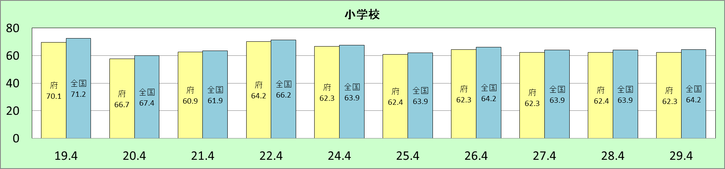
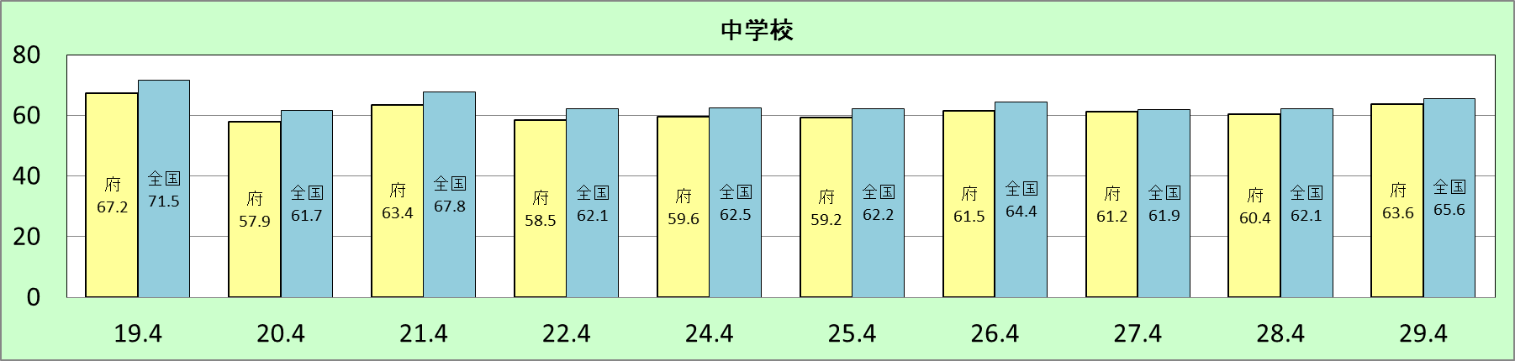
◆指標１「全国学力・学習状況調査」における平均正答率
(%)

【校種・教科・区分別 正答率/対全国比経年比較】
(年.月)
(年.月)
（全国平均正答率を１とした場合の府平均正答率の割合）
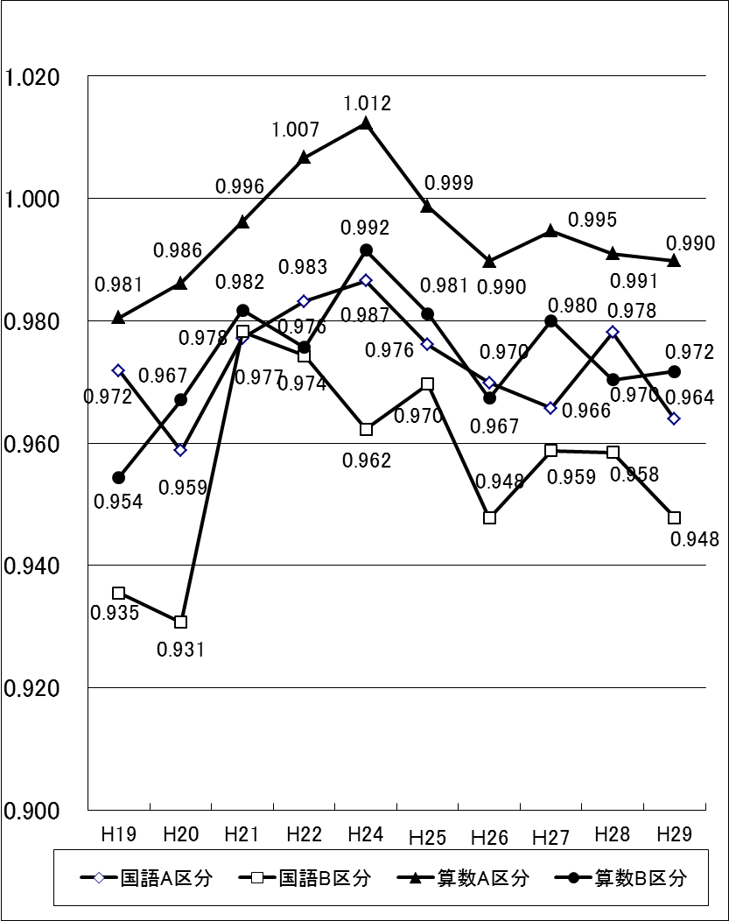
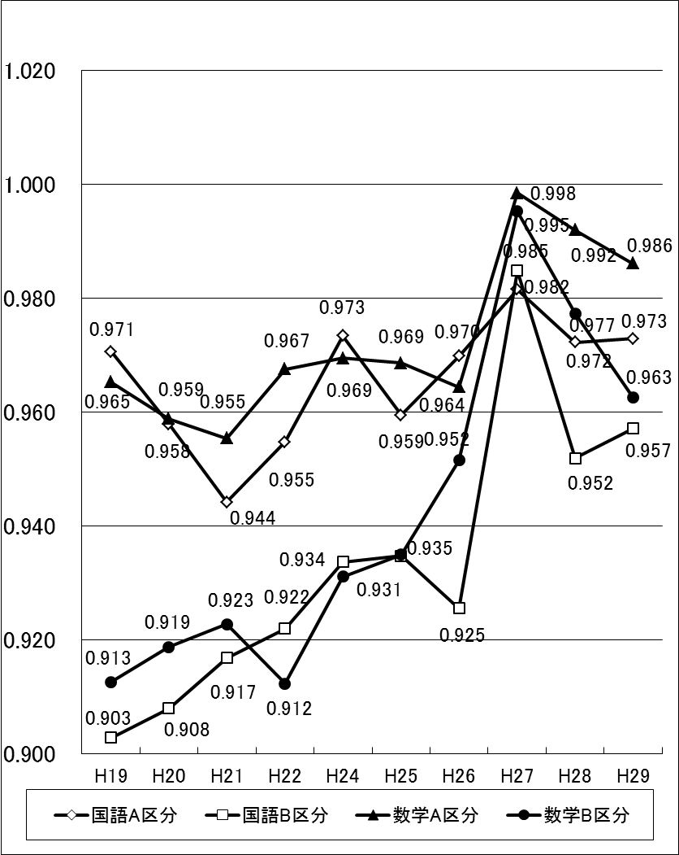
小学校
中学校

全国調査の結果
(８月公表予定)を反映

（年.月）
(年度)
(年度)
※全国平均正答率を１とした場合の府平均正答率の割合
※H19～21、25～29年 文部科学省「全国学力・学習状況調査」（政令市を含む悉皆調査） H22、24年 文部科学省「全国学力・学習状況調査」（政令市を含む抽出調査）
◆指標２ 「全国学力・学習状況調査」における無解答率
(%)

 |  | H19 |  |  | H20 |  |  | H21 |  |  | H22 |  |  | H24 |  |  | H25 |  |  | Ｈ26 |  |  | Ｈ27 |  |  | Ｈ28 |  |  | H29
 |  | 大阪 | 全国 | 差 | 大阪 | 全国 | 差 | 大阪 | 全国 | 差 | 大阪 | 全国 | 差 | 大阪 | 全国 | 差 | 大阪 | 全国 | 差 | 大阪 | 全国 | 差 | 大阪 | 全国 | 差 | 大阪 | 全国 | 差 | 大阪 | 全国 | 差
小学校  国語 | A区分 | 2.7 | 2.0 | 0.7 | 12.5 | 10.9 | 1.6 | 10.2 | 9.9 | 0.3 | 2.8 | 2.6 | 0.2 | 3.4 | 3.0 | 0.4 | 11.2 | 10.7 | 0.5 | 2.6 | 2.3 | 0.3 | 3.9 | 3.6 | 0.3 | 5.4 | 5.3 | 0.1 | 3.4 | 2.8 | 0.6
小学校  国語 | B区分 | 11.6 | 8.7 | 2.9 | 14.3 | 12.3 | 2.0 | 12.9 | 12.1 | 0.8 | 5.0 | 4.2 | 0.8 | 7.3 | 6.6 | 0.7 | 14.4 | 13.6 | 0.8 | 10.4 | 9.2 | 1.2 | 6.9 | 6.1 | 0.8 | 5.6 | 4.6 | 1.0 | 5.0 | 4.3 | 0.7
小学校  算数 | A区分 | 1.5 | 1.1 | 0.4 | 3.2 | 3.0 | 0.2 | 2.2 | 2.1 | 0.1 | 2.6 | 2.4 | 0.2 | 2.2 | 2.3 | -0.1 | 1.7 | 1.7 | 0.0 | 1.0 | 0.9 | 0.1 | 1.9 | 1.8 | 0.1 | 1.9 | 1.8 | 0.1 | 1.7 | 1.6 | 0.1
小学校  算数 | B区分 | 7.4 | 5.9 | 1.5 | 7.1 | 6.0 | 1.1 | 6.9 | 6.2 | 0.7 | 7.0 | 6.2 | 0.8 | 4.7 | 4.6 | 0.1 | 6.4 | 6.3 | 0.1 | 4.6 | 4.3 | 0.3 | 9.2 | 9.1 | 0.1 | 7.8 | 7.4 | 0.4 | 6.8 | 6.4 | 0.4
中学校  国語 | A区分 | 4.6 | 3.5 | 1.1 | 5.2 | 3.8 | 1.4 | 4.8 | 3.3 | 1.5 | 3.8 | 2.7 | 1.1 | 4.5 | 3.5 | 1.0 | 3.2 | 2.4 | 0.8 | 3.9 | 3.1 | 0.8 | 2.6 | 2.6 | 0.0 | 2.3 | 2.0 | 0.3 | 2.8 | 2.4 | 0.4
中学校  国語 | B区分 | 8.5 | 5.2 | 3.3 | 12.9 | 8.7 | 4.2 | 9.0 | 5.6 | 3.4 | 9.8 | 6.8 | 3.0 | 7.3 | 4.8 | 2.5 | 4.3 | 2.8 | 1.5 | 4.9 | 3.5 | 1.4 | 2.5 | 2.2 | 0.3 | 5.4 | 4.4 | 1.0 | 5.0 | 3.8 | 1.2
中学校  数学 | A区分 | 6.0 | 4.1 | 1.9 | 8.7 | 6.6 | 2.1 | 6.9 | 5.1 | 1.8 | 8.0 | 6.3 | 1.7 | 3.6 | 2.7 | 0.9 | 6.5 | 5.3 | 1.2 | 5.6 | 4.3 | 1.3 | 3.6 | 3.7 | -0.1 | 7.0 | 6.3 | 0.7 | 7.1 | 6.3 | 0.8
中学校  数学 | B区分 | 19.5 | 14.4 | 5.1 | 17.4 | 13.4 | 4.0 | 13.0 | 9.7 | 3.3 | 24.8 | 19.3 | 5.5 | 16.1 | 13.1 | 3.0 | 20.4 | 16.7 | 3.7 | 13.4 | 10.9 | 2.5 | 15.8 | 15.3 | 0.5 | 16.0 | 14.7 | 1.3 | 14.2 | 11.7 | 2.5

校種・教科・区分別 無解答率 対全国差経年比較
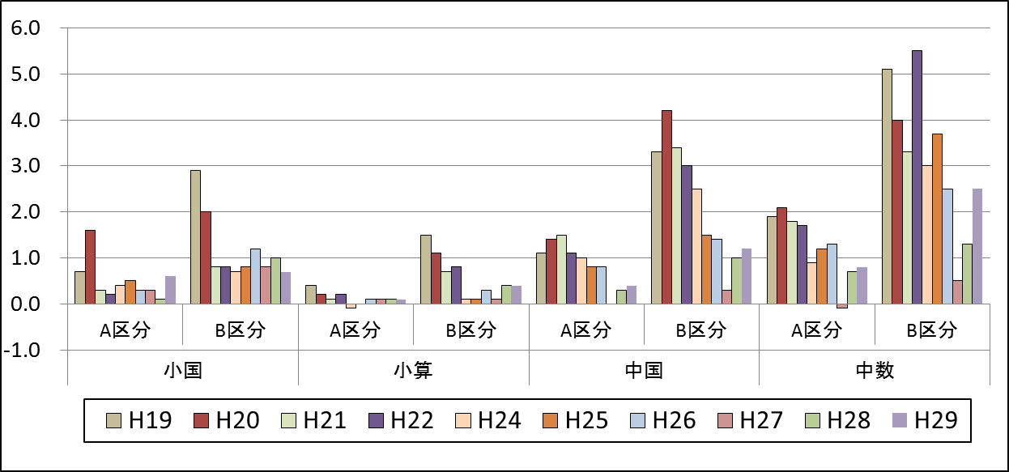
※H19～21、25～29年
文部科学省「全国学力・学習状況調査」
（政令市を含む悉皆調査）
H22、24年
文部科学省「全国学力・学習状況調査」
（政令市を含む抽出調査）

◆指標３「家で計画的に学習する」と回答した児童・生徒の割合
(%)
(%)

※文部科学省「全国学力・学習状況調査」
（政令市を含む悉皆調査）
（年.月）
（年.月）

◆指標４「児童・生徒は熱意を持って勉強している」と回答した学校の割合
(%)
(%)

※文部科学省「全国学力・学習状況調査」
（政令市を含む悉皆調査）
（年.月）
（年.月）

◆指標５ 「自分には良いところがある」と回答した児童・生徒の割合（基本方針４ 指標27の再掲）
(%)
(%)
（年.月）
（年.月）
H24年 国調査（政令市を含む抽出調査）
H25～27年 国調査（政令市を含む悉皆調査）
(%)

※文部科学省「全国学力・学習状況調査」
（政令市を含む悉皆調査）
（年.月）
（年.月）

